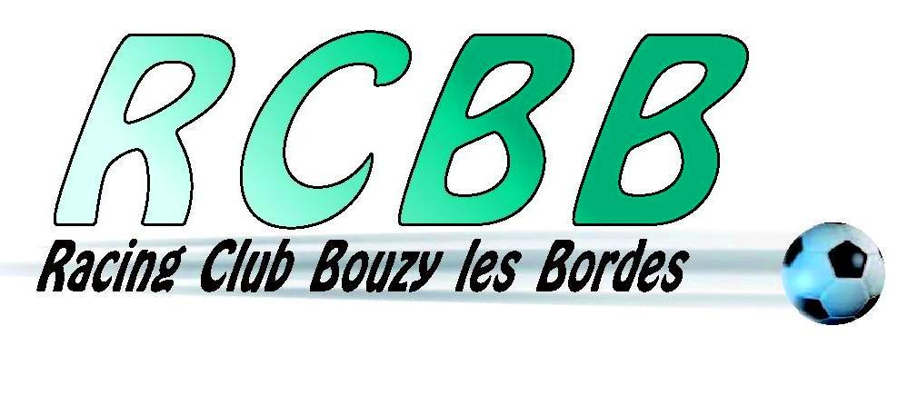

Samedi 9 Septembre

LE RACING CLUB BOUZY LES BORDES ORGANISE SA

JOURNEE DECOUVERTE DE FOOTBALL
ET ACCUEIL NOUVEAUX LICENCIES

14h-16h
AU STADE DES BORDES

FILLES OU GARCONS, VENEZ DECOUVRIR LE FOOTBALL DE MANIERE LUDIQUE (jeux et petits matchs) AVEC LES EDUCATEURS DE L’ECOLE DE FOOT.

Nous vous communiquerons également les formalités d’inscription sachant que la pratique du football est possible dès 5 ans (enfants nés en 2012 et avant)

Nous sommes toujours à la recherche de nouveaux dirigeants, n’hésitez pas à vous manifester auprès d’un membre du club si vous êtes intéressé

UN GOUTER SERA OFFERT AUX ENFANTS
Pour tout contact :
- Secrétaire: David LOISEAU 06 67 43 51 00 davidceline649@orange.fr
- Responsable : Jean-Marie AUBIER 06 75 19 38 50 aubier.jean-marie@neuf.fr

